Дорогие гости!

Мы объявляем об открытии туристического сезона в Канлыкульском районе Республики Каракалпакстан с 30 июня.
Если вы хотите провести свой летний отпуск с родителями, семьей и детьми или друзьями на природе, у озера, многозначительно и весело, мы приглашаем вас в Канликульский район, расположенный в 80 км от столицы, на трассе «Нукус-Конгирот-Мойнак» !! !
Единственный в стране «Музей 90-х» и «Мемориал книг», национальные удобства со всеми удобствами, катание на лошадях среди прекрасной дикой природы, живое пение национальных и птичьих блюд, одно из семи сокровищ - рыба, натуральный мед, экологически чистый Если вы хотите попробовать фрукты и овощи, мы приглашаем вас в Канликул!
"Музей 90-х"

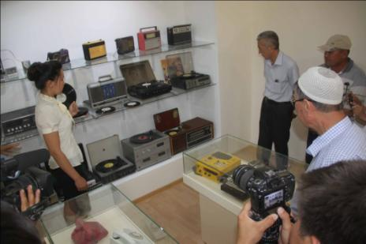

Экспонаты в музее включают более 700 экспонатов электрооборудования, используемого нашими людьми до и после независимости (телевизор, компьютер, калькулятор, магнитофон, фотоаппараты, аудио- и видеоаппаратура, кассеты, монеты с банкнотами, телефоны, ручки и т. Д.). Также есть услуга «Почта 90-х», где вы можете отправлять письма своим близким на открытки с особым знаком «Канликул».
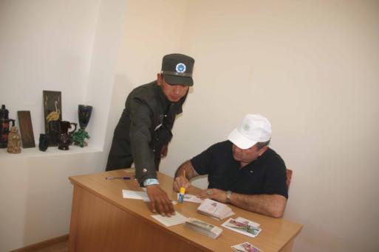

В этом музее посетители имеют возможность вспомнить о детстве и юности, познакомиться с электрическими и бытовыми приборами, использовавшимися в первые годы нашей независимости, сравнить их с обновлением и развитием в годы независимости.

"Арба" этнокафе
Частное предприятие "Асель-Лаззет" "Навруз" находится на территории поселка А-380 "Гузор-Бухара-Нукус-Бейнеу" на территории собрания граждан.
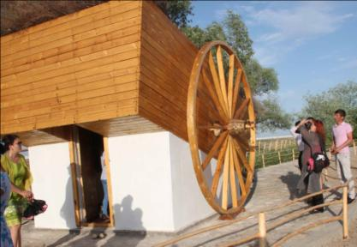
Этот этно-национальный центр отдыха также имеет все удобства, а также возможности для отдыха каракалпаков, туркмен, казахов и узбеков. Также будут организованы небольшие театральные представления для гостей, живые выступления программных и современных песен кушских народов, птичьи блюда кушских народов и другие современные блюда.
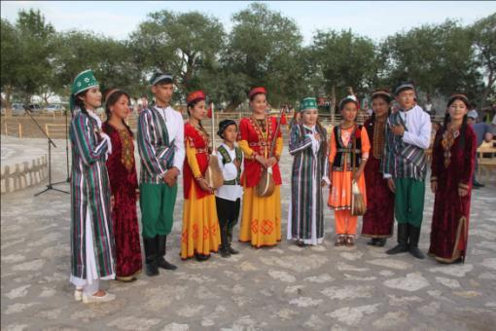

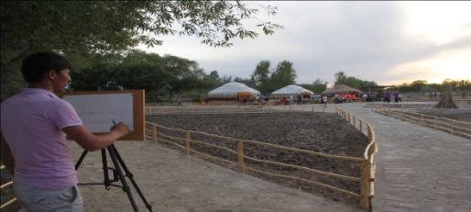
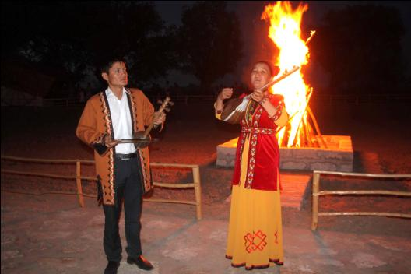

В «Сувенирном магазине» здесь вы можете приобрести различные сувениры, такие как «Воздух региона Аральского моря» и другие уникальные сувениры ручной работы.
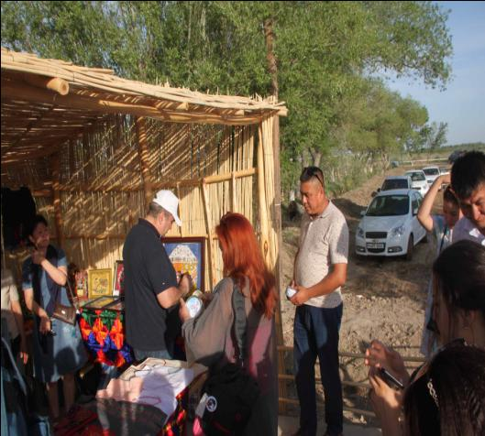

AlimSeyis конная ферма
Ферма была основана в этом году, и на сегодняшний день разводится около 100 других лошадей. Вы можете познакомиться с поколением фермеров и сейсов, чьи предки веками занимались коневодством, более 20 лошадей английской, карабайирской, ахилтекинской пород, которые завоевали призы на свадьбах и скачках республики и районов.
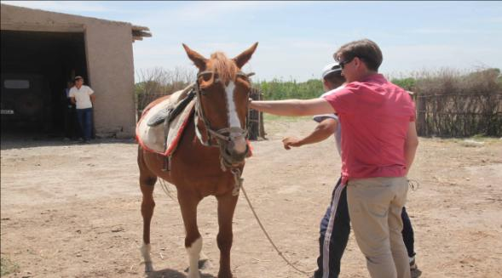
В настоящее время ведутся работы по разведению лошадей, разведению и созданию сада еще на 5 гектарах, а также по развитию разведения верблюдов и обеспечению наших людей продуктами шубата и кумыса в будущем.
Здесь есть удобные места для гостей, газон, национальные блюда, возможность покататься на лошади с опытными гидами, путешествовать по красивой природе, петь у костра с друзьями и отдыхать.
Памятник Книгам
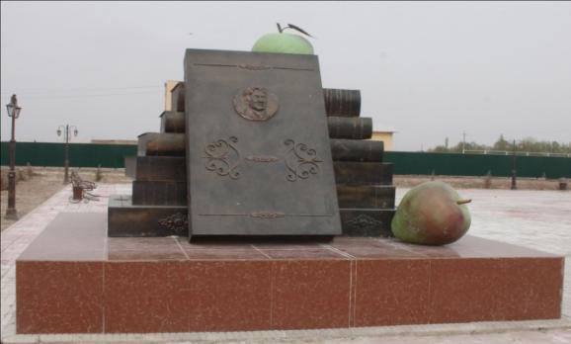

В центре района, на культурно-досуговой зоне народа, находится памятник «Память книг», который является уникальным в Республике Узбекистан. Каждый день наши люди и молодежь могут приходить сюда, читать книги и отдыхать на удобных сидениях. Кроме того, представление о том, что наши люди, особенно молодые участники, приходят в «Книжную память», - это место, где они начинают больше интересоваться чтением, обучением и приобретением уверенности в будущем
.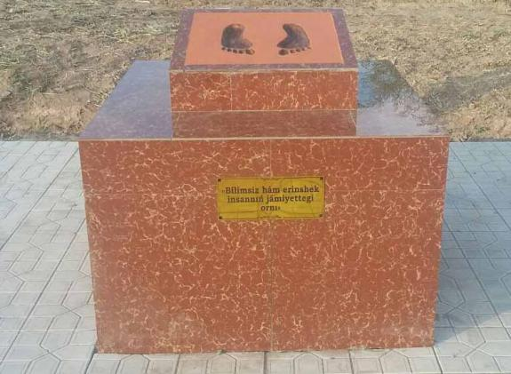

На этой же площади есть специальный памятник под названием «Роль невежественного и ленивого человека в обществе», который ясно показывает роль необразованных и безработных в нашем обществе и нашем народе.
Пчеловодство

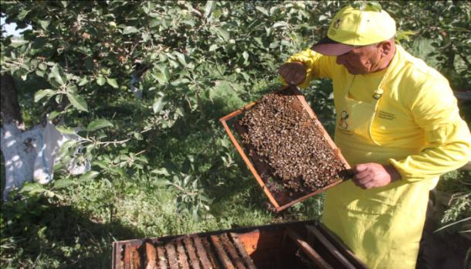

В районе есть несколько пчеловодческих ферм, где вы и ваши дети можете узнать, как выращивать мед, как ухаживать за пчелами, как собирать мед, как выращивать мед, который очень полезен для здоровья человека, и как попробовать натуральные продукты из чистого меда. строить и покупать по низким ценам.

Промышленные предприятия
В настоящее время 350 рабочих заняты на строительных работах на фабрике пряжи ООО «Кантекс Инвест». Ожидается, что в будущем завод будет генерировать 27-30 миллионов долларов в год.

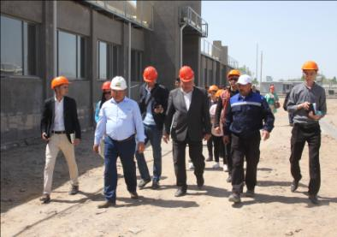

ООО «Международная строительная техника» занимается переработкой и экспортом семян кунжута.
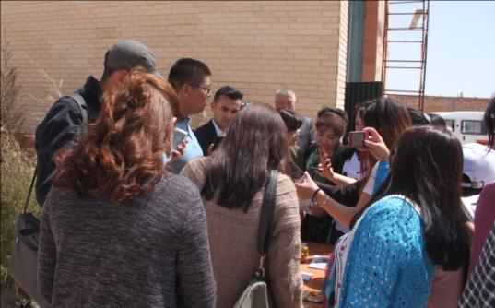

Планируется получать 400 тонн кунжутного масла в месяц, производить 100 тонн кунжутного масла из десяти и в будущем трудоустроить 150 человек.

Поле агротуризма
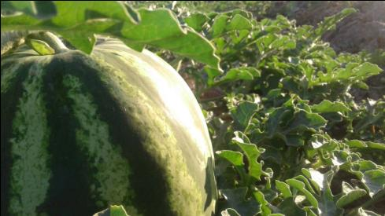

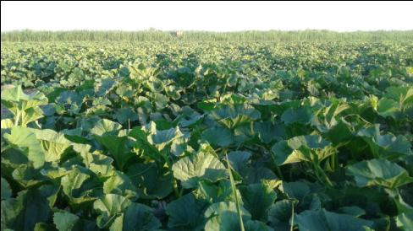

В этой области наши фермеры смогут увидеть и поучаствовать в сельскохозяйственной продукции, повседневной одежде для ваших детей, хлебе, фруктах и ​​овощах, садовых и других продуктах питания и предметах домашнего обихода - хлопке, агротехнологии зернового хозяйства. Если вы хотите приехать во время летних каникул в период созревания, вы можете купить натуральные и экологически чистые фрукты и овощи и садовые продукты по доступным ценам.

